Riohacha, 25 de abril de 2018

Señores
Comité Editorial Revista Ingenierías USBMed
Universidad de San Buenaventura
Facultad de Ingenierías
Medellín, Colombia

Asunto: Cesión de derechos de autor - Revista Ingenierías USBMed

Remitimos el artículo titulado “Estudio sedimentológico en la cuenca de la quebrada San Pedro localizado en el municipio de Curumaní, departamento del Cesar, Colombia” para poner a consideración de publicación en la Revista Ingenierías USBMed.

Los autores, que abajo firmamos, declaramos que:

- Es un trabajo original
- No ha sido previamente publicado en otro medio
- No ha sido remitido simultáneamente a otra publicación
- Todos los autores han contribuido intelectualmente en su elaboración
- Todos los autores han leído y aprobado la versión final del manuscrito remitido
- En caso de ser publicado el artículo, transferimos todos los derechos de autor a la Revista
- Aceptamos los derechos de publicación a los que se inscribe la Revista Ingenierías USBMed

Si el artículo es aprobado para publicación, por medio de este documento, aceptamos que la Revista Ingenierías USBMed asuma los derechos exclusivos para editar, publicar, reproducir, distribuir copias, preparar trabajos derivados en papel, electrónicos o multimedia e incluir el artículo en índices nacionales e internacionales o bases de datos.

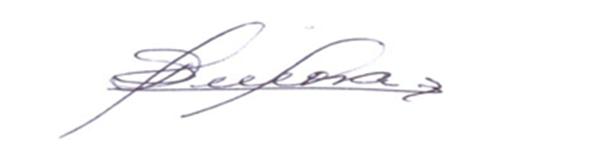
________________________________ ________________________________
Antonio Rudas Muñoz Dino Carmelo Manco Jaraba
C.C. 77.183.234 C.C. 1.081.802.818

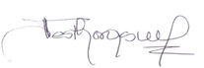

________________________________ ________________________________
Elías Ernesto Rojas Martínez Jesica Paola Moscote Daza
C.C. 77.031.687 C.C. 1.122.412.637

